Nome: Henrico Nardelli Bela

RM: 95985

FIAP – Checkpoint #4

**Entrega:** 01/09/2022

**Local:** MS Teams

1) Cite e descreva um dos recursos do IBM Watson Studio? (2,5 pontos)

Resposta 1:

I.A. / Machine Learning, utilizando o IBM Watson para o NLP, visão computacional e aprendizado de maquina.

2) Explique, com suas palavras, para que serve o IBM SQL Query? Cite 2 formatos de dados suportados para consulta. (2,5 pontos)

Resposta 2:

O IBM SQL Query serve para realizar consultas, explorar dados, e armazenar os resultados das consultas, explorações e afins diretamente no IBM COS. Tambem é utilizado com as linguagens SQL e ANSI SQL.

2 formatos de dados para consulta que são suportados: CSV e JSON.

3) Crie uma base de dados NoSQL do DynamoDB da AWS (dentro do Learner Lab). Crie uma base de dados chamada dbFIAP. Adicione uma tabela chamada alunos com o campo matrícula como chave de partição e adicione 2 alunos fictícios informando nome, sobrenome e idade. Faça uma consulta com o PartiQL e exiba o resultado (3 pontos)

create table alunos com partition key matricula:

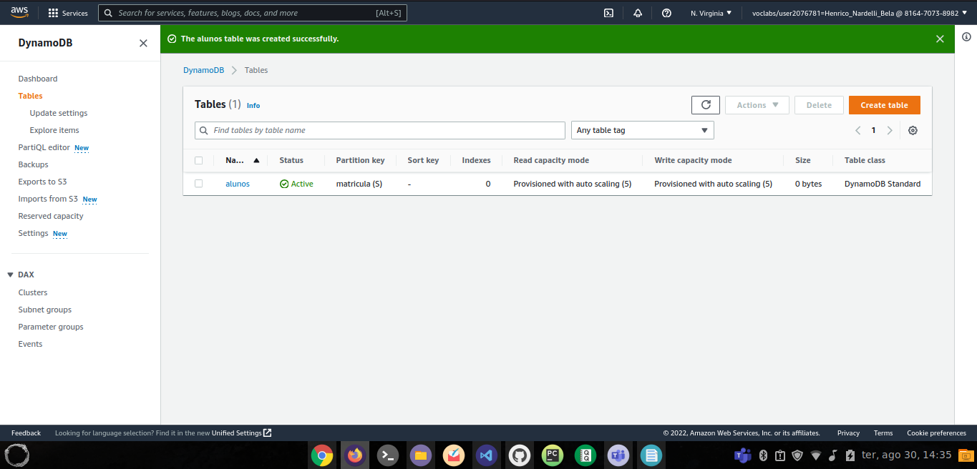

create items:

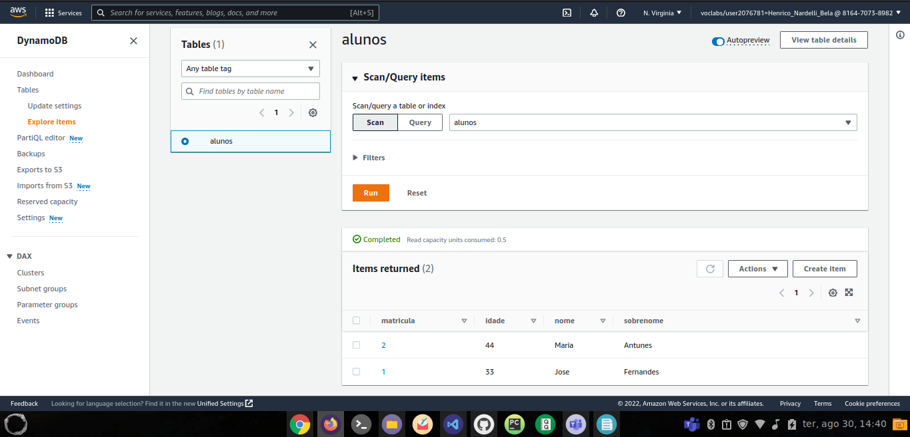

Consulta PARTIQL:

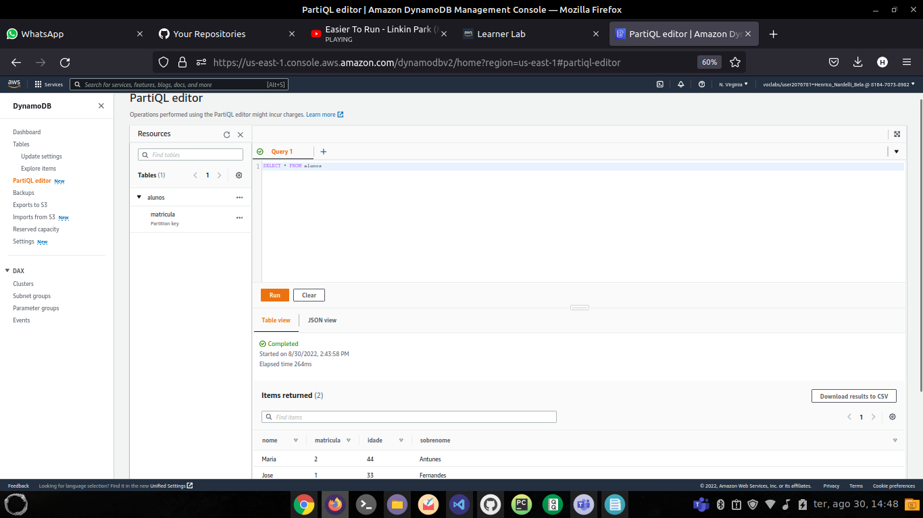

4) Adicione um índice secundário com a chave de ***partição*** **idade** e com uma chave de ***classificação*** **nome** à tabela aluno criada no exercício anterior. Exiba o índice criado (2 pontos)

Criação particao idade e classif nome, no caso ele ficou criando por um longo periodo...

